

أوراق عمل مادة العلوم للصف الاول متوسط

الفصل الدرا الاول

معلم المادة بندر المط ي

اسم الطالب

العلم | الدرس الأول | التاريخ : / / ١٤٤٤هـ
الفصل الدراسي الأول | ١٩-١٨ | رقم الصفحة في الكتاب▪

العلوم/ هي طرق ........................ المزيد حول ............................................ .

س / ما الفرق بين النظرية العلمية والقانون العلمي مع التمثيل ؟

النظرية العلمية : ............................ محتمل لظاهرة معينة ملاحظة في ............................ .
القانون العلمي : هي ............................ تصف ظاهرة في الطبيعة .

الأمثلـــــة :

............................................ | ............................................
تشرق الشمس من الشرق كل يوم | يسقط القلم نحو الأرض بسبب الجاذبية الأرضية | مثال
ظاهرة التمدد والتقلص | يتبخر الماء من الملابس بفعل الحرارة | مثال

** فروع العلوم ثلاثة وهي :

يهتم بدراسة المخلوقات الحية. | ١- علم ....................................................... .
يهتم بدراسة أنظمة الأرض والفضاء . | ٢- علم ....................................................... .
تهتم بدراسة المادة والطاقة ، وتنقسم لقسمين : | ٣- علم ....................................................... .

** أقسام العلوم الطبيعية :-

أ ) علم .......................................... يهتم بدراسة المادة ب) علم .......................................... يهتم بدراسة الطاقة
المهارات العلمية | الدرس الثاني | التاريخ : / / ١٤٤٤ه ـ
الفصل الدراسي الأول | ٢٥-٢٠ | رقم الصفحة في الكتاب▪

ت
................................................ : خطوات أو طريقة يتم إتباعها لحل المشكلات

** الطريقة العلمية تساعد العلماء على الاستقصاء والإجابة عن الأسئلة .

• أكتب خطوات الطريقة العلم ية :

- الفرضية : .................................................................................................................................... .

- التجربة المضبوطة :

تجربة تتضمن تغيير ................. وملاحظة تأثيره في ................. آخر مع ثبات ........................... الأخرى.

- عوامل التجربة :

- ــ ........................................ : هي عوامل لا تتغير أثناء التجربة .

- ــ ........................................ : هي عوامل يتم تغييرها أثناء التجربة .

- ــ ........................................ : هي عوامل تتغير بسبب تغيير العوامل المستقلة.

النماذج العلمية | الدرس الثالث | التاريخ : / / ١٤٤٤هـ
الفصل الدراسي الأول | ٢٩-٢٦ | رقم الصفحة في الكتاب▪

................................................ / هو محاكاة لشيء ما أو حدث ما ويستخدم كأداة لفهم العالم الطبيعي

  - أنواع النماذج :

  |   |   |  
نموذج الكرة الأرضية نموذج الخلي ة  | يمكن مشاهدتها ولمسه ا  |   | 
خريطة الطقس  | يتم بناؤها من خلال برامج حاسوبي ة  |   | 
نموذج آينشتاي ن  | هي عبارة عن أفكار ومفاهي م  |   | 

  - من استخدامات النماذج:

  - ــ تستخدم في التواصل العلمي .

  - ــ تستخدم لاختبار الفرضيات والتوقعات .

  - ــ .................................................................................................................................................................... ....... .......................... . .

(( النماذج تتطور تبعاً لتطور المعرفة العلمية ) )

الواجب / حل الأسئلة ( ٥ ــ ٦ ــ ٧ ــ ٨ ) صفحة ٣٨ في الكتا ب
تقويم التفس يرات العلمية | الدرس الرابع | التاريخ : / / ١٤٤٤هـ
الفصل الدراسي الأول | ٣٣-٣٠ | رقم الصفحة في الكتاب▪

/ .................................................... **

يتضمن استخدام المعرفة ومهارات التفكير وتقديم الدليل والتفسير .

** يمكن تقويم أي تفسير علمي بتقسيمه إلى جزأين :

- ــ تقويم الملاحظات بالإعتماد على ............................... المتوفرة لتحديد مدى دقتها .

- ــ تقويم الاستنتاجات بالإعتماد على ................................. لتحديد ما إذا كانت معقولة أم لا.

/ .................................................... **

هي معلومات تجمع أثناء البحث العلمي

وتسجل على شكل وصف أو جداول أو رسوم بيانية أو أشكال .

** نقاط يجب مراعاتها أثناء الاستقصاء العلمي:

- ـ يجب أن تكون البيانات محددة ودقيقة .

- ـ يجب تدوين الم لاحظات تدوين اً مباشراً وكاملاً .

- ـ يجب أن تكون البيانات المسجلة قابلة للتكرار وإلا فقدت مصداقيتها

العلم وتفا علات الاجسام | تقويم | التاريخ : / / ١٤٤٤هـ
اسم الطالب/ | ٣٣ -١٨ | رقم الصفحة في الكتاب▪
تقوي م

س١ / حـدد الإجـابـة الـصـحـيـحـة:-
 |  |  |  | عوامل لا تتغير اثناء التجرب ة |  |  | 1
المتغير التاب ع | D | الفرضي ة | C | المتغير المستق ل | B | الثواب ت | A
 |  |  |  | هي تخمين قابل للقياس |  |  | 2
الثواب ت | D | التجرب ة | C | الفرضي ة | B | العينة الضابط ة | A
 |  |  |  | علم يهتم بدراسة المخلوقات الحي ة |  |  | 3
جميع ماسب ق | D | علم الأرض والفلك | C | علم الاحيا ء | B | العلوم الطبيعي ة | A
 |  |  |  | علم يهتم بدراسة الأر ض والفضا ء |  |  | 4
الفيزيا ء | A | علم الأرض والفلك | A | الكيمياء | A | العلوم الطبيعي ة | A

س٢ / اذكر أنواع النماذج العلمية مع ذكر مثال على كل نوع ؟

- ١
- ٢
- ٣

س٣ / ضع المصطلح العلمي المناسب امام كل جملة ؟

المصطلح | التعري ف | م
 | هو طريقة لتعلم المزيد حول العالم الطبيع ي | ١
 | تفسير محتمل لظاهرة معينة ملاحظة في الطبيع ة | ٢
 | هو محاكاة لشيء ما أو حدث ما ويستخدم كأداة لفهم العالم | ٣

- *** ملاحظة مهمة:
صور الاختبار وارفقه في رابط ملف الإنجاز

مع تمنياتي لك بالتوفيق والنجاح
السرعة والتسارع  أ / بن | الدرس الخامس | التاريخ : / / ١٤٤٤هـ
الفصل الدراسي الأول | ٤٩-٤٤ | رقم  الصفحة في الكتاب▪

السرعة المتوسطة / .............................................................................................................................................. .
قانون حساب السرعة المتوسطة السرعة = ــــــــــــــــــــــــــ

وحدة قياس السرعة هي ( / ) أو ) / (

السرعة ............................................ / هي سرعة الجسم عند لحظة زمنية معينة .

(( إذا لم تتغير السرعة اللحظية فإن الجسم يتحرك بسرعة ثابتة بالتال ي فإن السرعة المتوسطة = السرعة اللحظية ) )

............................................ : هو التغير في السرعة المتجهة مقسوم على الزمن.

ويتم حسابه كالتالي :

السرعة النهائية ــ السرعة الابتدائي ة
............................................ = ــــــــــــــــــــــــــــــــــــــــــــــــــــــــــــ الزمن

وحدة قياسه هي ( / )

- الواجب/ قطعت طا ئرة مسافة ٩٠٠ كم في ٣ ساعات احسب سرعتها المتوسطة ؟

...............................................................................................................................................................................................................

...............................................................................................................................................................................................................

...............................................................................................................................................................................................................

...............................................................................................................................................................................................................

...............................................................................................................................................................................................................
.................................................................................................................................................................................................

قوانين نيوتن ل لحركة  ................................................................................... | الدرس السادس ............................................................ | التاريخ : / / ١٤٤٤هـ  ................................................................
الفصل الدراسي الأول | ٥٣-٥٠ | رقم الصفحة في الكتاب▪

ت

- القوة إما قوة ........................................ أو قوة .............................................. .

- وحدة قياس القوة هي / ............................................................

القوى المتزنة وغير المتزنة: -

  - عندما تؤثر ق وتان الاتج اه نفسه جسم ما فإن القوة المحصلة = ...... .... .......................... ........... .
  - إذا اثرت قوتان م ساو تان جسم ما اتجاه متعا س فإن ال قوة
المحصلة = ....... ................................. ...... .
  - إذا اثرت قوتان غ م ساو تان جسم ما اتجاه متعا س فإن ال قوة
المحصلة = ...... . ................................. ...... . وتكو ن اتجاه القوة .......... .......................... ........... .

قوان ين نيوتن للحركة

- قانون نيوتن الأول: كل جسم يحتفظ بحالته من .............................. أو ............................. المنتظمة

في خط مستقيم ما لم تؤثر فيه ............................................... .

- قوة ........................................ : هي قوة تنشأ بين سطوح الأجسام المتلامسة .

ويكون إتجاهها عكس إتجاه ........................................

*** كلما كانت خشونة السطح أكبر كلما كانت قوة الاحتكاك ........................................

القصور الذاتي : هو ........................................ ........................................ ........................................

مثل عربة التسوق

قوانين نيوتن ل لحركة | الدرس الساب ع | التاريخ : / / ١٤٤٤هـ
الفصل الدراسي الأول | ٥٤-٥٤ | رقم الصفحة في الكتاب▪

- قانون نيوتن الثاني:

إذا أثرت قوة أو مجموعة قوى على جسم فإنها تكسبه تسارع يتناسب ....................................... مع محصلة القوى المؤثرة ويتناسب ......................... مع كتلة القصور الذاتي للجسم .

القانون الثاني لنيوتن :

التسارع ( / ) = القوة المحصلة / الكتلة
ت / =

مثال /
إذا اثرت قوة مقدارها ١٠ نيوتن في كرة سلة كتلتها ٠٫٥ كجم فما تسارع الكرة ؟
الحل/

واجب / إذا دفعت صندوق كتلته ٢٠ كجم بقوة مقدارها ٤٠ نيوتن فما تساع الصندوق ؟

قوانين نيوتن ل لحركة | الدرس الثامن | التاريخ : / / ١٤٤٤هـ
الفصل الدراسي الأول | ٥٧-٥٥ | رقم الصفحة في الكتاب▪

- قانون نيوتن الثالث:

لكل ( قوة فعل ) قوة رد فع ل مساويه لها في .............................. ومعاكسه لها في .............................. .

ملحوظة
عندما يضغط السباح على جدار حوض السباحة فإن الجدار يدفعه بقوة معاكسة له في الاتجاه ومساوية لقوت ه

قوى الشد هي / .............................. .............................. .............................. ..............................

الشغل والآلات | الدرس التاسع | التاريخ : / / ١٤٤٤هـ
الفصل الدراسي الأول | ٦١-٦٠ | رقم الصفحة في الكتاب▪

ت
عندما تؤدي القوة المبذولة على جسم إلى تحريكه باتجاهها فإننا نسميه ....................................

  - قانون حساب الشغل :

الشغل= .............................. x ..............................

وحدة قياس الشغل هي ( )

ملحوظة // الجهد لا يساوي الشغل دائما

  - شروط بذل الشغل :-

-٢ - ١

*مثال :
رفع محمد صندوق من على الأرض بقوة مقدارها ٥٠٠ نيوتن فتحرك لأعلى مسافة ٢م احسب الشغل المبذول ؟

...............................................................................................................................................................................................................

...............................................................................................................................................................................................................

...............................................................................................................................................................................................................

الشغل والآلات | الدرس العاشر | التاريخ : / / ١٤٤٤هـ
الفصل الدراسي الأول | ٦٦-٦٢ | رقم الصفحة في الكتاب▪

- الآلة : هي ............................ ............................ ............................ ............................ .

أنواع الالات: -

  - - الآلة البسيطة وهي ............................ ............................ ............................ ............................

  - - الآلة المركبة وهي ............................ ............................ ............................ ............................

- صنف الآلات التالية: - بوضع علامة ( √ ) اسفل التصنيف الصحيح

آلة مركب ة | آلة بسيطة | الآلة
 |  | البكرة
 |  | مفتاح العلب
 |  | البكرة
 |  | العتلة ( الرافعة )
 |  | المقص
 |  | مضرب كرة التنس
 |  | السطح المائل

ماهي الفائدة الآلية ؟

............................ ............................ ............................ ............................ ............................ ............................

كيف تحسب الفائدة الآلية ؟

............................ ............................ ............................ ............................ ............................ ............................

الحركة |  | تقويم | التاريخ : / / ١٤٤٤هـ
 | اسم الطالب/ | ٦٥ -٤٤ | رقم الصفحة في الكتاب▪
تقوي م

س١/ حـدد الإجـابـة الـصـحـيـحـة:-
 |  |  |  | هي المسافة مقسومة على الزم ن |  |  | 1
التسار ع | D | السرعة المتوسط ة | C | السرعة اللحظي ة | B | السرعة المتجه ة | A
 |  |  |  | وح دة قياس القو ة |  |  | 2
كلم / ساع ة | D | جو ل | C | نيوت ن | B | م / ث | A
 |  |  |  | من الأمثل ة على الالات البسيطة |  |  | 3
المق ص | D | السيار ة | C | مفتاح العل ب | B | البرغ ي | A

س٢ / اذكر نص قانون نيوتن الثالث ؟ (درجتان )

س٣ / ضع المصطلح العلمي المناسب امام كل جملة ؟

المصطلح | التعري ف | م
 | كل جسم يحتفظ بحالته من السكون أو الحركة المنتظمة في خط مستقيم ما لم تؤثر فيه تلك القو ة | ١
 | قوة تنشأ بين السطوح المت لامسة | ٢
 | القوة المبذولة على جسم وتغير حركته | ٣

س٤ / اذا رفعت انبوبة غاز مسافة ٥ امتار بقوة مقدارها ١٠٠ نيوتن فما مقدار الشغل المبذول؟ (درجتان )

*** ملاحظة مهم ة: -

صور الاختبار وارفقه في رابط ملف الإنجاز الخاص بفصلك
أ / بندر المطيري

الخواص والتغيرات الفيز ئية | الدرس الحادي عشر | التاريخ : / / ١٤٤٤هـ
الفصل الدراسي الأول | ٨٤-٨٢ | رقم الصفحة في الكتاب▪

ت
الخاصية ............................... : أي خاصية للمادة يمكن ملاحظتها أو قياسها دون حدوث تغيير في تركيبها

من أمثلة الخواص ........................................... ما يلي :

اللون ـــ الشكل ــ ـ الطول ـــ الكتلة ـــ الحجم ـــ الكثافة ــ ـ حالة المادة ــ ـ الخاصية الفلزي ة

................................ : هي كل ما يشغل حيز من الفراغ وله كتل ة

س١ / ضع خط تحت المواد في الأمثلة التالية /

الماء ـــ الحجر ـــ الحرارة ـــ الهواء ـــ الزيت ـــ الضوء ـــ الحديد ـــ العطر

................................ : هو مقدار الفراغ ( الحيز ) الذي يشغله الجسم ويقاس بــ

................................ : هي كمية المادة في الجسم وتقاس بــ

الكتلة

الك

ثافة
X

الحجم

................................ : هي كتلة وحدة الحجوم وتقاس بــ

قانون حساب الكثافة الكثافة= ــــــــــــــــــــــ ـــــــــــ

س٢ / جسم كتلته ١٠ جم وحجمه ٥ سم٣ احسب كثافته ؟

...............................................................................................................................................................................................................

...............................................................................................................................................................................................................

...............................................................................................................................................................................................................

...............................................................................................................................................................................................................

...............................................................................................................................................................................................................

...............................................................................................................................................................................................................

...............................................................................................................................................................................................................

...............................................................................................................................................................................................................
بع التغيرات الفيز ئية | الدرس الثاني عشر | التاريخ : / / ١٤٤٤ هـ
الفصل الدراسي الأول | ٨٨-٨٤ | رقم الصفحة في الكتاب▪

ت
* حالات المادة أربع هي :

١ ـ ..................................... ٢ ـ ..................................... ٣ ـ ..................................... ٤ ـ .....................................

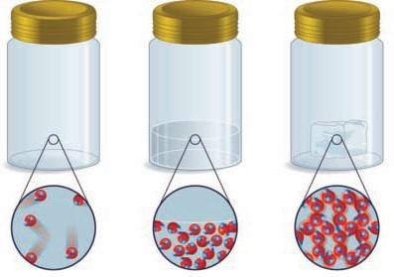

الحالة .......................... الحالة .......................... الحالة ..........................

س١ / في الصور أعلاه توضيح لجزيئات ( السائل و الغاز و الصلب ) ضع ح الة المادة المناسبة لكل صورة ؟

س٢ / أكمل جدول المقار نة التالي:

الغازية | السائلة | الصلبة | حالة المادة
 |  |  | الحجم
 |  |  | الشكل
كبير ة | متوسط ة | صغير ة | المسافة بين الجزيئا ت
تنتشر بعيدة عن بعضه ا | تنزلق فوق بع ض | تهتز في أماكنه ا | حركة الجزيئا ت

- التغير ............................ : هو التغير الذي يطرأ على الخواص الطبيعية للمادة دون حدوث تغيير في تركيبها الكيميائ ي

- درجة ................................ : هي درجة الحرارة التي تتح ول عندها المادة من الحالة الجامدة إلى الحالة السائلة .

- درجة ................................ : هي درجة الحرارة التي تتحول عندها المادة من الحالة السائلة إلى الحالة الغازية .

- ................................ : عناصر قابلة للطرق والسحب وموصلة جيدة للكهرباء والحرارة ولها لمعان وبريق .

مثل : ....................................... و ....................................... و .......................................
الخصائص والتغيرات الكيميائية | الدرس الثالث عشر | التاريخ : / / ١٤٤٤ ه ـ
الفصل الدراسي الأول | ٩٣-٨٩ | رقم الصفحة في الكتاب▪

ت

الخاصية ............................................. : أي خاصية تحدث تغيراً في المادة لإنتاج مادة جديدة .

من أمثلة الخواص ................................ : القابلية للإشتعال ـ التفاعل مع الأكسجين ـ التفاعل في وجود الحرارة

- التغير ..................................... : هو تغير يطرأ على المادة ويغير من تركيبها الأصلي وينتج مواد جديدة .

من أمثلة التغيرات الكيميائية: احتراق الورقة و صدأ الحديد

- دلائل حدوث تغير كيميائ ي :

إنتاج الحرارة ــ الضوء ــ الصوت ــ تغير في اللون ــ تصاعد دخان

** يمكن عكس التغيرات ...................................... بينما لا يمكن عكس التغيرات ......................................

(( قانون بقاء الكتلة ) )

ينص على أن كتلة المواد ...................................... = كتلة المواد ...................................... من التفاعل .

الواجب : حل الأسئلة ( من ١ إلى ٤ ) في الكتاب صفحة ٩٨
تغيرات المادة | تقويم | التاريخ : / / ١٤٤٤هـ
اسم الطالب/ | ٩٣ -٨٢ | رقم الصفحة في الكتاب▪
تقوي م

حـدد الإجـابـة الـصـحـيـحـة: -
درجة غليان الماء تساوي : |  |  |  |  |  |  | 1
٢٣ درجة مئوي ة | D | صفر | C | ١٠ درجة مئوي ة | B | ١٠٠ درجة مئوي ة | A
أي خاصية للمادة يمكن ملاحظتها او قياسها دون إحداث أي تغير في تركيب المادة الأصل ي |  |  |  |  |  |  | 2
لاشي مما سب ق | D | التغير الحراري | C | التغير الكيميائ ي | B | التغير الفيزيائ ي | A
من الأدلة على حدوث تفاعل كيميائي : |  |  |  |  |  |  | 3
جميع ماسب ق | D | تغير في اللو ن | C | تصاعد دخان | B | انتا ج حرارة أو ضو ء | A
عناصر قابلة للحسب والطرق وموص لة للحرارة والكهرباء: |  |  |  |  |  |  | 4
لاشي مما سب ق | D | اللافلزات | C | اشباه الفلزا ت | B | الفلزات | A

س٢ / اذكر الفرق بين الخواص الكيميائية والخواص الفيزيائية ؟ (درجتان)

س٣ / اذكر حالات المادة ؟ (درجتان )

- ٣ - ١

-٤ - ٢

س٤ / ضع المصطلح العلمي المناسب امام كل جملة ؟
المصطلح | التعري ف | م
 | تحول المادة من الحالة الصلبة الى السائلة | ١
 | كتلة المواد الناتجة تساوي كتله المواد الاصلية | ٢

*** ملاحظة مهم ة: -
صور الاختبار وارفقه في رابط ملف الإنجاز الخاص بفصلك
مع تمنياتي لك بالتوفيق والنجاح أ / بندر المطيري
تركيب المادة | الدرس الرابع عشر | التاريخ : / / ١٤٤٤ ه ـ
الفصل الدراسي الأول | ١٠٧ -١٠٤ | رقم الصف حة في الكتاب▪

ت
** المادة تتكون من جسيمات صغيرة جداً تسمى ...................................... .

...................................... : هي أصغر جزء من المادة.

** قانون ................................................. : المادة لا تفنى ولا تستحدث وإنما تتحول من شكل لآخر .

** تتكون الذرة من :

- ــ ........................................ وتتكون من اثنين من الجسيمات هي:

أ ) ........................................ موجبة الشحنة ب ) ........................................ متعادلة الشحن ة

- ــ ........................................ : سالبة الشحنة

س ١ / الرسم التالي يبـين مكونات الذرة أكمل البيانات الناقصة ؟

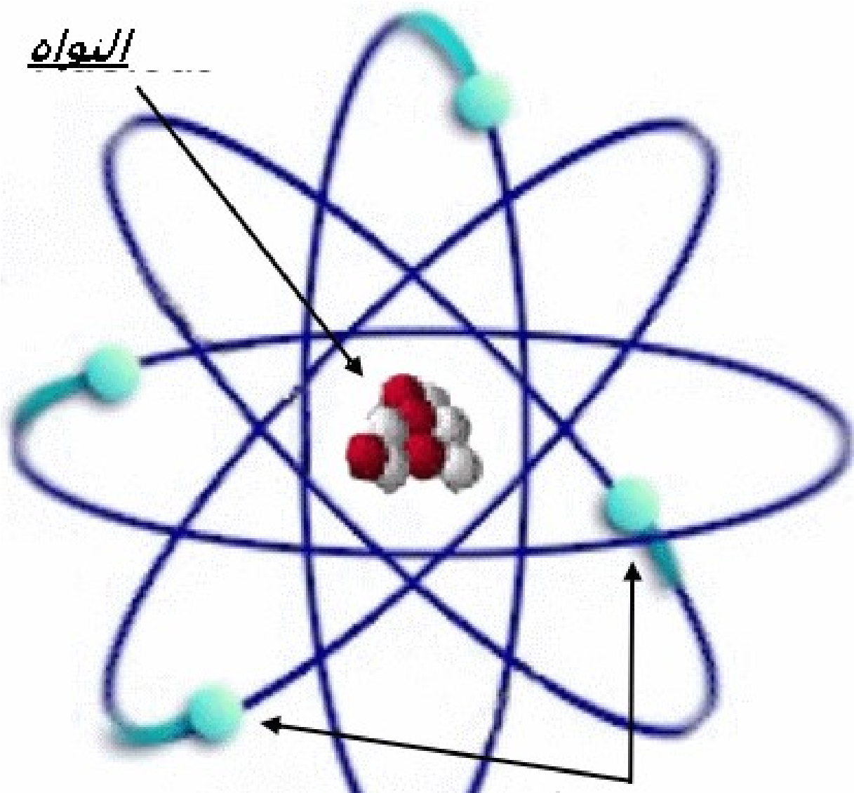

............................
....

ــــ

...................
.........
....

+

..........
..................
....

النماذج الذرية | الدرس الخامس عشر | التاريخ : / / ١٤٤٤ هـ
الفصل الدراسي الأ ول | ١٠٨ -١٠٥ | رقم الصفحة في الكتاب▪

ت

** في الجدول التالي ضع الرقم من العمود ( أ ) أمام ال عبارة المناسبة في العمود ( ب: )

ب | الرقم | اسم العالم | أ
أول من تقدم بفكرة الذر ة |  | بو ر | ١
قانون حفظ المادة |  | دالتون | ٢
النظرية الذرية للمادة |  | لافوازيي ه | ٣
مكتشف الالكترونا ت |  | شادويك | ٤
مكتشف ( نواة الذرة ) البروتونا ت |  | ديمقريط س | ٥
مكتشف النيترونا ت |  | تومسو ن | ٦
اقترح أن الالكترونات تدور حول نواة الذرة في مستويات طاقة مختلف ة |  | راذرفور د | ٧

** في النموذج الذري الحديث الإلكترونات توجد حول النواة على شكل سحابة إلكترونية

- : ....................................................

جسيم غير مرئي سالب الشحنة يدور حول نواة الذرة في السحابة الالكترونية المحيطة به ا

العناصر والجدول الدوري | الدرس السادس عشر | التاريخ : / / ١٤٤٤ هـ
الفصل الدراسي الأول | ١١٠ -١٠٩ | رقم الصفحة في الكتاب▪

ت

............................ : مادة طبيعية لا يمكن تجزئتها إلى مواد أصغر منها بالطرائق الاعتيادية .

الجدول الدوري : هو مخطط لتنظيم وعرض ............................ .

في الجدول الدوري يسمى الصف الأفقي ............................ و يسمى الصف العمودي ............................

تستخدم في الجدول الدوري ............................ لكتابة العناص ر

مثلاً رمز الأكسجين .........

- عندما يكون الرمز من حرفين يكتب الحرف الأول كبير و الثاني صغير كـرمز الكلور ...........

س١ / إلى ماذا تشير الأسهم على الرسم التالي:

 | Hydrogen  1  H  1.008  ............  ...........................  .  ............
  ........................................................ .
  ........................................................
  .......................................................
  ........................................................

** انظر الجدول الدوري في الكتاب صفحة ١٤٤ و ١٤٥

س٢ / من الجدول الدوري اذكر العدد الذري لكل من ( O ـــ Al ) ؟

...............................................................................................................................................................................................................

...............................................................................................................................................................................................................
بع العناصر والجد ول الدوري | الدرس السابع عشر | التا ريخ : / / ١٤٤٤ هـ
الفصل الدراسي الأول | ١١٤ -١١٢ | رقم الصفحة في الكتاب▪

ت

العدد الذري : هو عدد ................................. في نواة ذرة العنصر.

عدد الكتلة : هو عدد ................................. + عدد ................................. في نواة ذرة العنصر.

النظائر : هي ذرات للعنصر نفسه ( لها نفس عدد ............................. ) تختلف في عدد .............................

الكتلة الذرية : هي متوسط مجموع كتل ............................... للعنصر الواحد .

وتقاس بوحدة الكتلة الذرية وهي تساوي ــــــ من كتلة ذرة الكربون.

** تنقسم العناصر إلى ٣ أنواع هي :

- ـ ........................................... : مثل الحديد والذهب والزئبق.

- ـ ........................................... : مثل الأكسجين والهيدروجين.

- ـ ........................................... : مثل السيليكون .

المركبات | الدرس الثامن عشر | التاريخ : / / ١٤٤٤ هـ
الفصل الدراسي الأول | ١١٦ -١١٤ | رقم الصفحة في الكتاب▪

ت
** المواد تبعاً لتركيبها تنقسم إلى ٣ أقسام هي:

١ ــ ........................................ ٢ ـ ........................................ ٣ ـ ........................................

* ...................................... : يتكون من اتحاد كيميائي بين عنصرين أو أكثر وتختلف خواصه عن خواص مكوناته

مثل الماء الصيغة الكيميائية H2O

س١ / وضح كيف تختلف خواص الماء عن خواص مكوناته ؟

......................................................................................................................................................................................................

......................................................................................................................................................................................................

......................................................................................................................................................................................................

(( توضح الصيغة الكيميائية للمركب العناصر المكونة له وعدد الذرات لكل عنصر))

مثال لمركب آخر فوق أكسيد الهيدروجين الصيغة الكيميائية 2H2O

س٢ / اذكر العناصر وعدد الذرات المكونة للمركب ( فو ق أكسيد الهيدروجين ) ؟

......................................................................................................................................................................................................

......................................................................................................................................................................................................

س٣ / مركب يتكون من ذرة كربون وذرتين أكسجين اكتب الصيغة الكيميائية ثم اذكر اسمه ؟

......................................................................................................................................................................................................

......................................................................................................................................................................................................

المخاليط | الدرس التاسع عشر | التاريخ : / / ١٤٤٤ه ـ
الفصل الدراسي الأول | ١١٩ - ١١٦ | رقم الصفحة في الكتاب▪

* ....................................... : يتكون من مادتين أو أكثر ( عناصر أو مركبات ) ولا يوجد بينها اتحاد كيميائي

أنواع المخاليط :

- ـ المخاليط ............................................... : لا يمكن التمييز بين مكوناتها مثل العصير و الهواء

- ـ المخاليط ............................................... : يمكن التمييز بين مكوناتها مثل السلطة و (الرمل مع السكر)

س / في الجدول التالي مقارنة بين المركب والخليط... أكمل البيانات الناقصة ؟

 | المخلوط |  |  | المركب |  |  | وجة المقارنة
 |  |  |  |  |  | الاتحاد الكيميائي
 |  |  |  |  |  | نسب مكوناتة
مكوناته لاتفقد خواصه ا |  |  | تختلف خواصه عن مكونات ه |  |  | خواصه
 |  |  |  |  |  | فصل مكوناته

تركيب المادة | تقويم | التاريخ : / / ١٤٤٤هـ
اسم الطالب/ | ١١٩ -١٠٤ | رقم الصفحة في الكتاب▪
تقوي م

حـدد الإجـابـة الـصـحـيـحـة: -
 |  |  |  | تتكون الذرة من |  |  | 1
جميع ماسبق | D | الكترونات | C | بروتونات  ونيترونات | B | نواة | A
 |  |  |  | جسيمات سالبة الشحنة : |  |  | 2
لاشي مما سب ق | D | النيترونات | C | الالكترونات | B | البروتونات | A
 |  |  |  | الأعمدة في الجدول الدوري تسمى : |  |  | 3
فلزات | D | عناصر | C | مجموعات | B | دورات | A
 |  |  |  | المخلوط الذي يمكن فصل مكوناته بسهولة |  |  | 4
لاشي مما سب ق | D | المركبات | C | المخلوط الغير  متجانس | B | المخلوط المتجانس | A

س٢ / أكمل الجدول التالي : مستعين بالجدول الدوري في الكتاب ( درجة )
 |  |  |  | العنصر
  عدد  النيترونات
    عدد
    الالكترونا ت
    عدد البروتونات
    العدد الذري
 |  |  |  | ₂₃Na

س٣ / اذكر اقسام العناصر في الجدول الد وري؟ (درجة )

- ٣ - ٢ - ١

س٤ / ضع المصطلح العلمي المناسب امام كل جملة ؟ ( ٤درجا ت )
المصطلح | التعري ف | م
 | ١ المادة لا تفنى ولا تستحدث من عدم
 | هي أصغر جزء من المادة | ٢
 | مجموعة عدد البروتونات وعدد النيترونات في نواة الذرة | ٣
 | يتكون من اتحاد كيميائي بين عنصرين أو أكثر وتخت لف خواصه عن خواص مكوناته | ٤

*** ملاحظة مهم ة: - صور الاختبار وارفقه في رابط ملف الإنجاز الخاص بفصل

